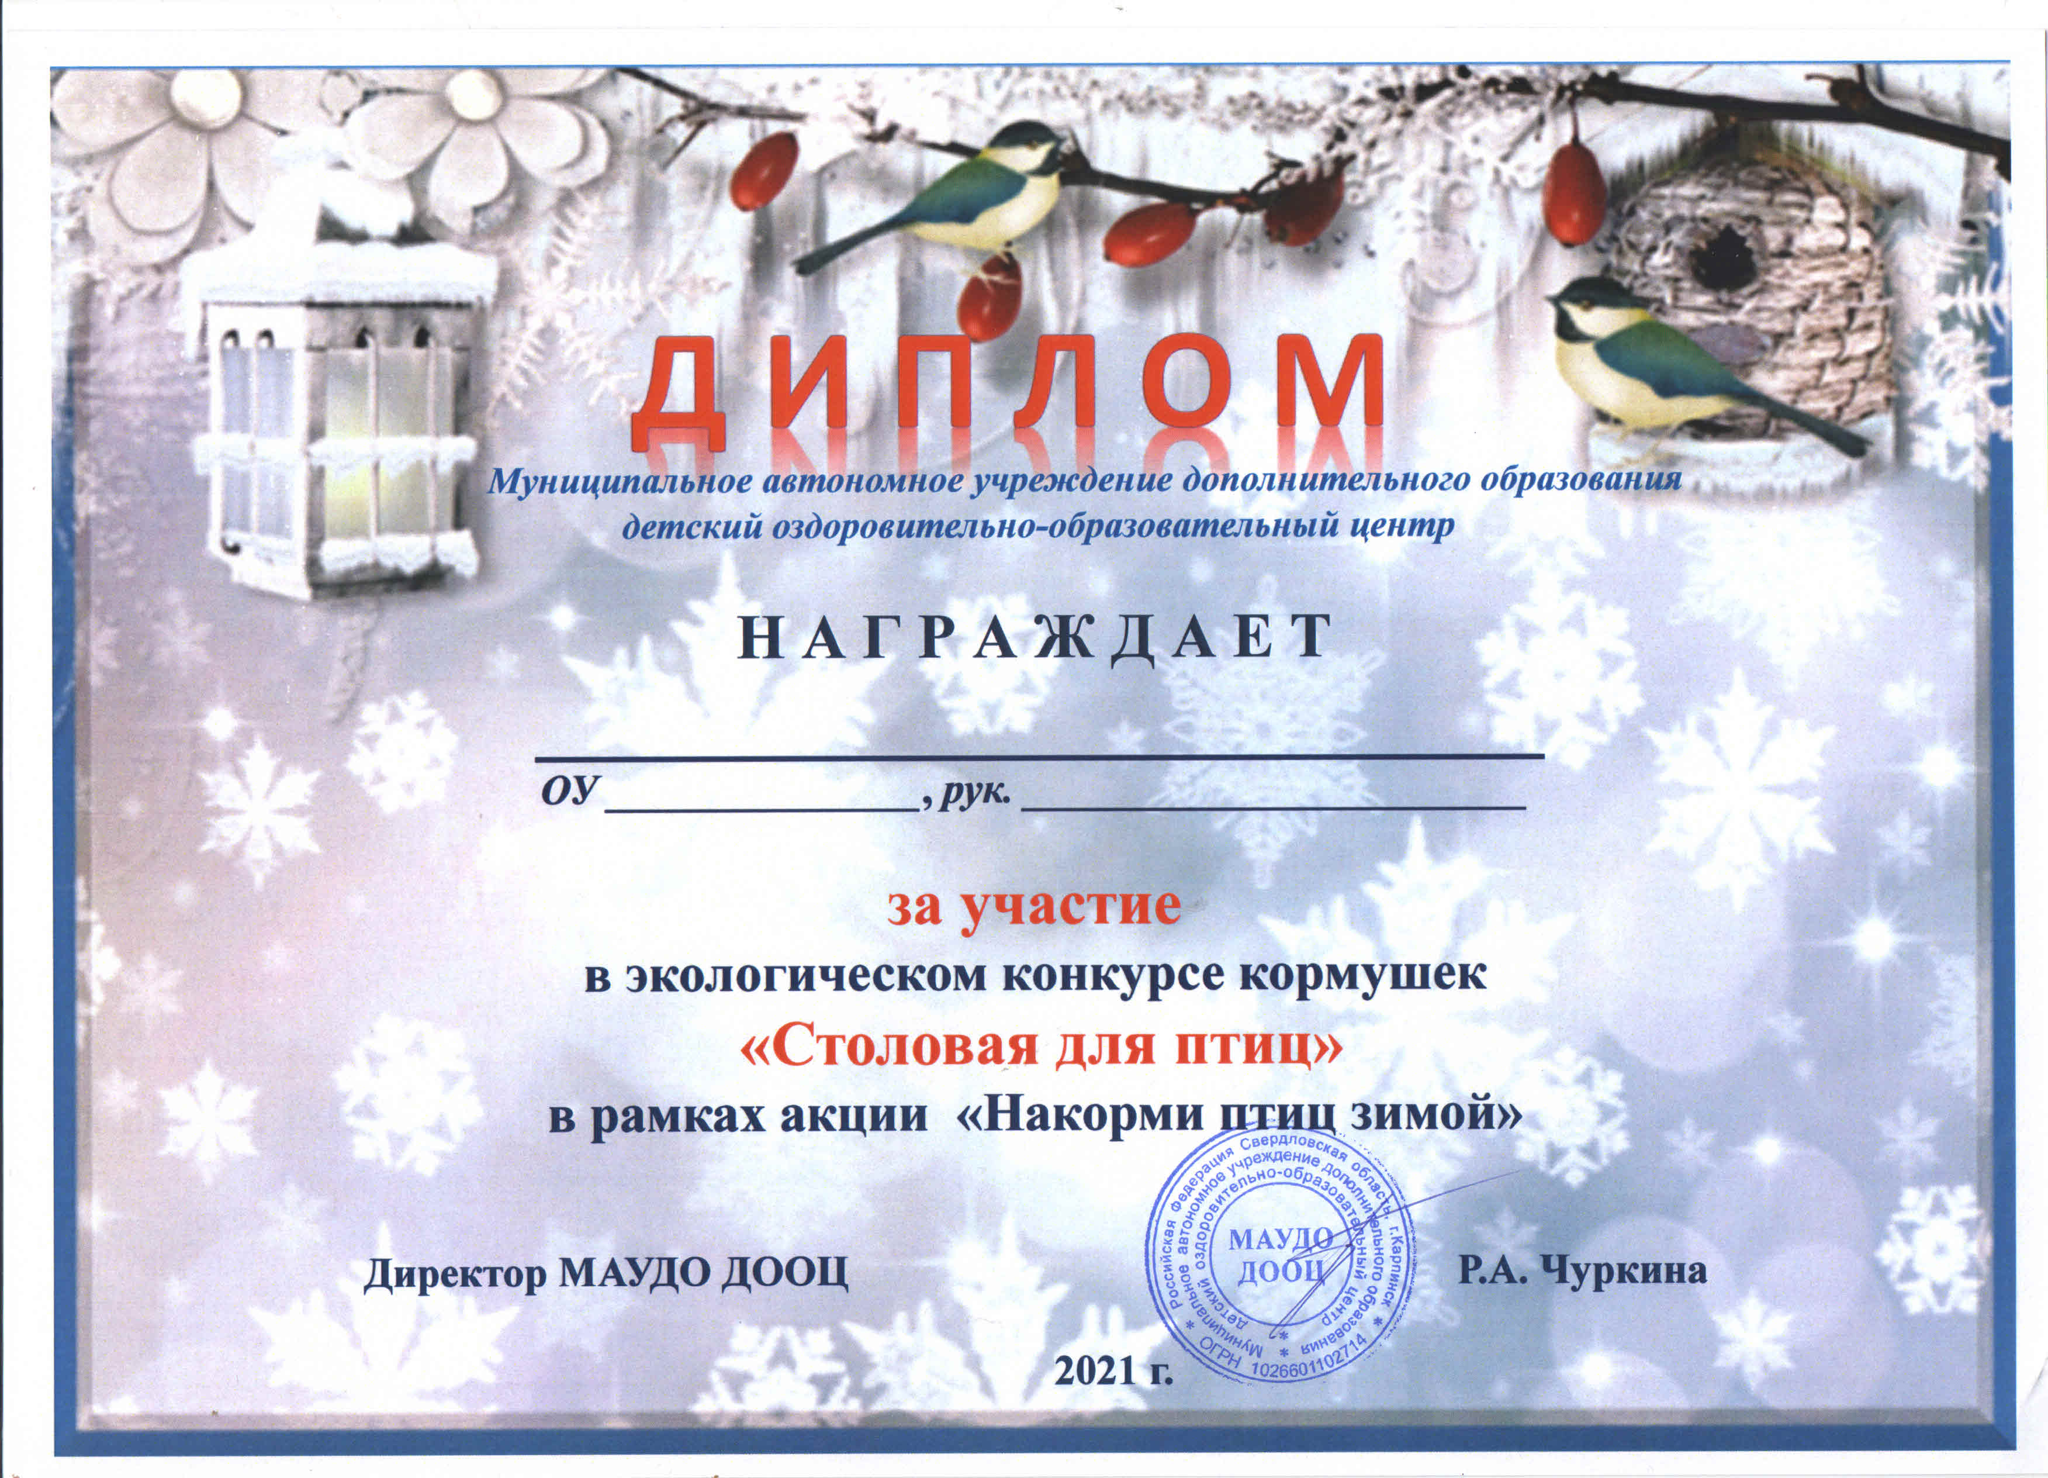

**Колос Виталий**

**МАДОУ № 25 Рейх У.С.**